Planung einer Unterrichts- bzw. Trainingseinheit von 3-10 Lektionen
Analyse | Ziele | Planung | Aktivität
Hauptthema  Lernende  Lehrende  Situation  Normativ | Hauptziel  Teilziele | Einleitung  Hauptteil  Ausklang  Auswertung
Auswertung

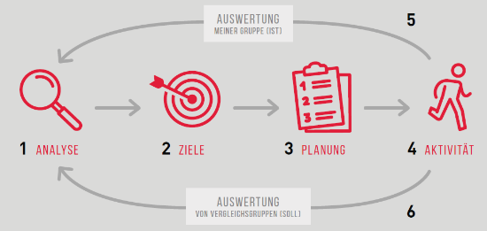
Aktivität

 | Zeit | Aufgaben, Ablauf und Übergänge | Organisationsform | Material
Einleitung
Hauptteil
Ausklang

Kurzaus-wertung
Lektionsplanung

